CSS：

**transition（过渡）：**

ransition-property,变换延续的时间。

transition-duration,在延续时间段。

transition-timing-function,变换的速率变化。

transition-delay：变换延迟时间。

当鼠标经过一个链接，不会直接从蓝色跳转到红色，而是用四分之一秒的时间逐渐变换它们的中间颜色(过渡颜色)

a:hover {

color: red;

transition: color .25s linear;

}

**text-transform** 属性控制文本的大小写

**text-decoration**：规定添加到文本的修饰

h1 {text-decoration: overline}

h2 {text-decoration: line-through}

h3 {text-decoration: underline}

h4 {text-decoration:blink}

a {text-decoration: none}

**border-radius** 属性允许您为元素添加圆角边框

div{

border:2px solid #a1a1a1; //边框的宽度 加粗 颜色

padding:10px 40px;

background:#dddddd;

width:300px;

border-radius:25px;

}

**font**

字体的大小 粗细 颜色：

p{

font-size:22px;

font-weight:bold;

color:#7d9098;

}

p.ex1

{

font: italic arial,sans-serif;

}

normal/italic斜体的

可以按顺序设置如下属性：

font-style //指定斜体文字的字体样式属性 normal italic

font-variant //以小型大写字体或者正常字体显示文本

font-weight //指定字体的粗细

font-size/line-height //设置文本的大小

font-family //指定文本的字体系列

**overflow：**

overflow 属性规定当内容溢出元素框时发生的事情。

div

{

width:150px;

height:150px;

overflow:scroll;

}

可能的值：

visible 默认值。内容不会被修剪，会呈现在元素框之外。

hidden 内容会被修剪，并且其余内容是不可见的。

scroll 内容会被修剪，但是浏览器会显示滚动条以便查看其余的内容。

auto 如果内容被修剪，则浏览器会显示滚动条以便查看其余的内容。

inherit 规定应该从父元素继承 overflow 属性的值。

**盒子模型**：content-padding-border-margin

border:5px solid red; //border-width border-style:solid表示实线 border-color

链接**a**：

a:link {color:#000000;} /* 未访问链接*/

a:visited {color:#00FF00;} /* 已访问链接 */

a:hover {color:#FF00FF;} /* 鼠标移动到链接上 */

a:active {color:#0000FF;} /* 鼠标点击时 */

**Display(显示) 与 Visibility（可见性）：**

隐藏一个元素可以通过把display属性设置为"none"，或把visibility属性设置为"hidden"。但是请注意，这两种方法会产生不同的结果。

（1）visibility:hidden可以隐藏某个元素，但隐藏的元素仍需占用与未隐藏之前一样的空间。也就是说，该元素虽然被隐藏了，但仍然会影响布局。

（2）display:none可以隐藏某个元素，且隐藏的元素不会占用任何空间。也就是说，该元素不但被隐藏了，而且该元素原本占用的空间也会从页面布局中消失。

块元素：div p h1

内联元素：span a

Display: inline

Display: block

display:inline-block;

**Overflow**  overflow 属性可以控制内容溢出元素框时在对应的元素区间内添加滚动条。

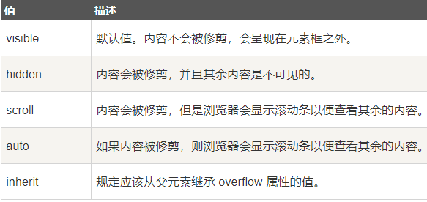

**元素居中**：要水平居中对齐一个元素(如 <div>), 可以使用 **margin: auto;**

**文本居中**：text-align:center

**垂直居中**：将height和line-height高度设置的一样

**vertical-align:** 设置一个元素的垂直对齐方式。

vertical-align: middle //把此元素放置在父元素的中部。

组合选择符：

后代选择器(以空格分隔)：div p

子元素选择器(以大于号分隔）div>p

相邻兄弟选择器（以加号分隔） div+p 选择div后的第一个p元素

普通兄弟选择器（以破折号分隔）div~p 选择div后的所有p元素

伪类、伪元素

HTML：

<form> 标签用于为用户输入创建 HTML 表单

Alt+B

html元素的属性：class,id,style,title

标题：h1-h6

<hr /> 标签在 HTML 页面中创建水平线

在不产生一个新段落的情况下进行换行（新行）使用 <br /> 标签

style

文本格式化

<q> 元素定义短的引用，长引用的 HTML <blockquote>,<abbr> 元素定义缩写或首字母缩略语

<address> 元素定义文档或文章的联系信息（作者/拥有者),<cite> 元素定义著作的标题

<bdo> 元素定义双流向覆盖（bi-directional override）,<bdo> 元素用于覆盖当前文本方向

样式表：

插入样式表的方法有三种：外部样式表，内部样式表，内联样式。如果某些属性在不同的样式表中被同样的选择器定义，那么属性值将从更具体的样式表中被继承过来。